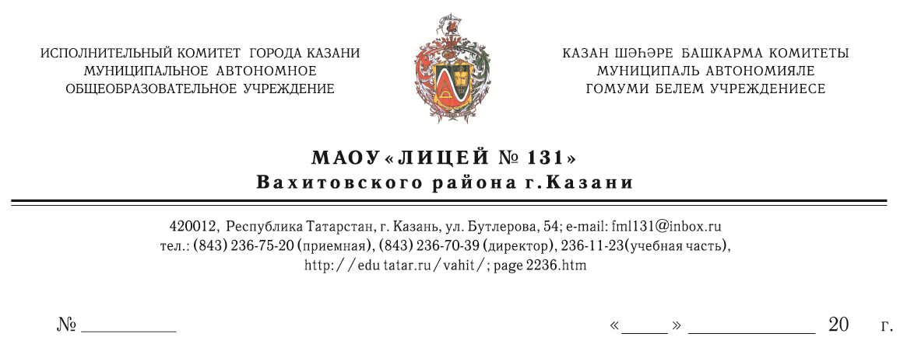

Получатель: МАОУ «Лицей №131» Вахитовского района города Казани (л/с ЛАВ45821044ЛИЦЕЙ131)
ИНН 1655032950 КПП 165501001
Лицевой счет: ЛАВ45821044ЛИЦЕЙ131
Расчётный счет: 40701810200013000001 в ООО КБЭР «Банк Казани»
Корреспондентский счет: 30101810100000000844
БИК 049205844
КБК (код дохода): 82100000000000000131
ОКТМО: 92701000

